Rapport Projet sql : (shématisation & compréhension des données ) :


Introduction au Système d'Information YAir Line

Contexte et Enjeux
Dans le secteur hautement compétitif du transport aérien, la fiabilité et la structuration des données sont des facteurs clés de succès. Le présent projet s'inscrit dans cette dynamique à travers la conception, la modélisation et l'implémentation du nouveau système d'information de la compagnie aérienne YAir Line.
L'entreprise a exprimé le besoin de se doter d'une infrastructure de données robuste pour répondre à un double enjeu stratégique :
- Un axe opérationnel : Assurer un suivi rigoureux de la flotte d'appareils, de la planification des routes et des vols, ainsi que la gestion du personnel (réparti entre le personnel au sol et le personnel navigant, incluant le suivi critique des licences des pilotes et des heures de vol).
- Un axe commercial : Gérer efficacement le parcours client, de l'enregistrement des passagers jusqu'aux réservations et l'émission des billets sur les différents départs.

Objectifs du Projet
Ce document détaille l'intégralité du cycle de vie de la base de données, de sa conception théorique à son exploitation pratique sous un Système de Gestion de Base de Données (SGBD) MySQL. L'objectif est de fournir une architecture normalisée, capable de garantir l'intégrité des données tout en supportant les requêtes analytiques complexes nécessaires au pilotage de l'entreprise (statistiques de fréquentation, suivi RH, rentabilité des destinations).

Structure du Rapport
Pour mener à bien ce projet et répondre aux exigences formulées par YAir Line, notre démarche s'articule autour des étapes suivantes :
- phase 1 : Modélisation conceptuelle et approche du système Explication de nos choix d'architecture, analyse des règles de gestion, et présentation du diagramme Entité-Association (MCD) illustrant les entités et leurs relations.
- phase 2 : Schéma relationnel de la base de données Transformation du modèle conceptuel en un schéma relationnel, détaillant la structure des tables, les types de données, ainsi que la configuration des clés primaires et étrangères.
- phase 3 : Implémentation technique et jeu de données Présentation des scripts SQL de création (DDL) et insertion d'un jeu de données réaliste, conçu pour simuler fidèlement l'activité quotidienne de la compagnie.
- phase 4 : Exploitation des données et requêtes SQL Mise en œuvre et justification des vingt requêtes d'interrogation permettant d'extraire les indicateurs de performance, de répondre aux besoins administratifs et d'évaluer les taux d'occupation.

Les Fonctionnalitées :
1.Creation des tables et de la base de données :
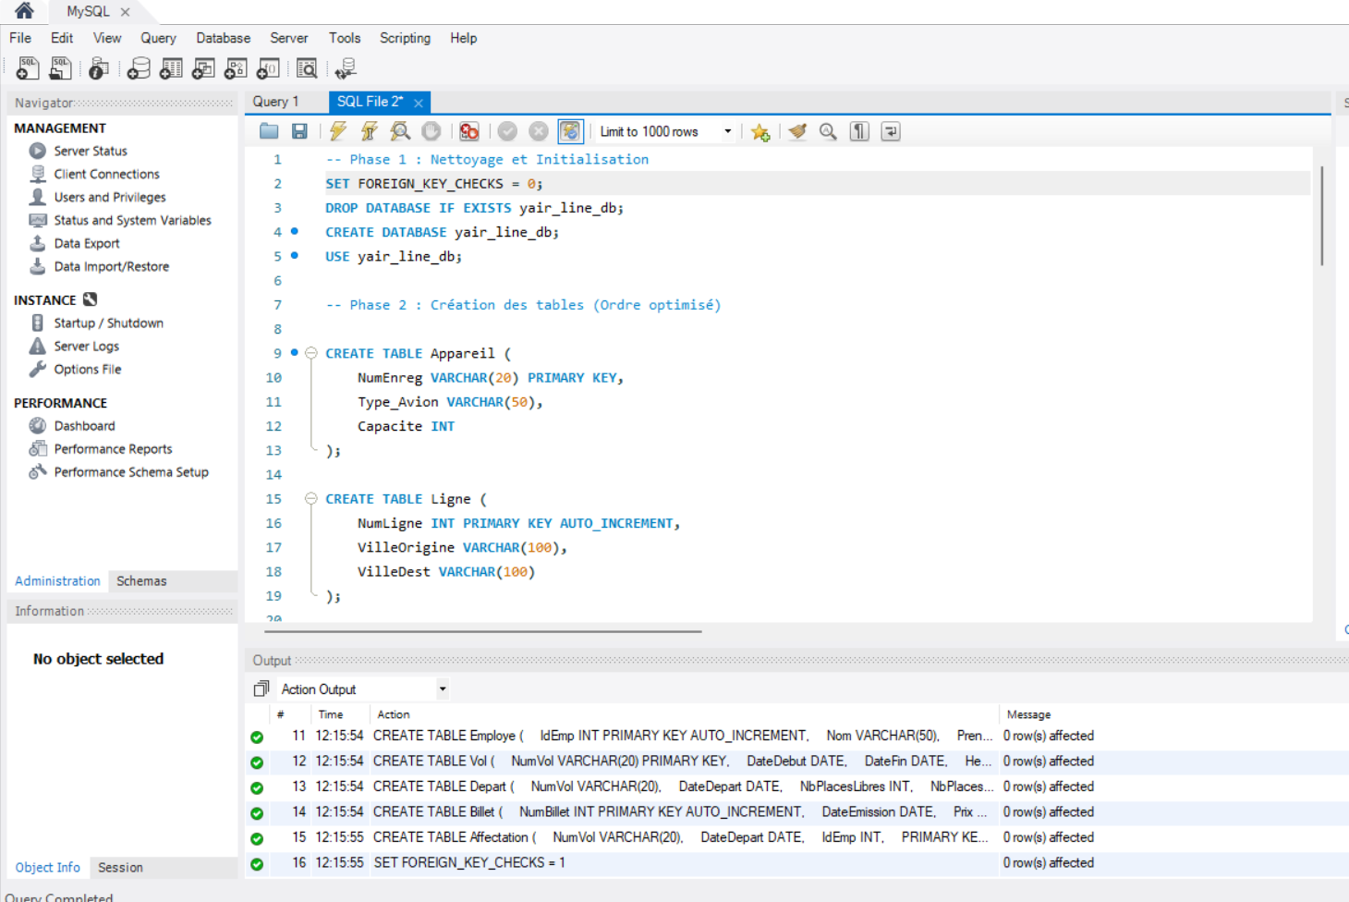

phase 1: Nettoyage et Initialisation :
Cette première partie prépare le terrain pour garantir que l'installation se fait sur une base propre et sans conflits.
- SET FOREIGN_KEY_CHECKS = 0; : Désactive temporairement la vérification des contraintes de clés étrangères. C'est crucial lors de la suppression de tables ou de bases de données liées entre elles, pour éviter que MySQL ne bloque l'opération.
- DROP DATABASE IF EXISTS yair_line_db; : Détruit la base de données yair_line_db si elle a déjà été créée lors d'un test précédent. Cela permet de repartir à zéro.
- CREATE DATABASE yair_line_db; : Crée la nouvelle base de données vide pour le projet.
- USE yair_line_db; : Indique au système que toutes les requêtes suivantes (création de tables, insertions) doivent s'appliquer à l'intérieur de cette base spécifique.
phase 2: Création des tables (Ordre optimisé) :
Cette section construit la structure des données. L'ordre est dit "optimisé" car on commence généralement par créer les tables indépendantes (qui n'ont pas de clés étrangères pointant vers d'autres tables).
- Création de la table Appareil :
NumEnreg VARCHAR(20) PRIMARY KEY : Définit le numéro d'enregistrement comme l'identifiant unique (clé primaire) de chaque avion. Il peut contenir des lettres et des chiffres (jusqu'à 20 caractères).
Type_Avion VARCHAR(50) : Stocke le modèle de l'avion (par exemple, "A320").
Capacite INT : Stocke le nombre maximum de passagers sous forme de nombre entier.
- Création de la table Ligne :
NumLigne INT PRIMARY KEY AUTO_INCREMENT : Définit un numéro unique pour chaque trajet. L'option AUTO_INCREMENT est très pratique : MySQL générera automatiquement 1, puis 2, puis 3 à chaque nouvelle ligne ajoutée, sans que vous ayez à le spécifier.
VilleOrigine VARCHAR(100) et VilleDest VARCHAR(100) : Colonnes de texte pour stocker les noms des villes de départ et d'arrivée.

La prochaine étape est le remplissage des tables (le jeu de données). C'est crucial pour que les 20 requêtes affichent des résultats cohérents (par exemple, pour voir si un pilote a plus de 2 vols par mois, il faut lui créer ces vols).
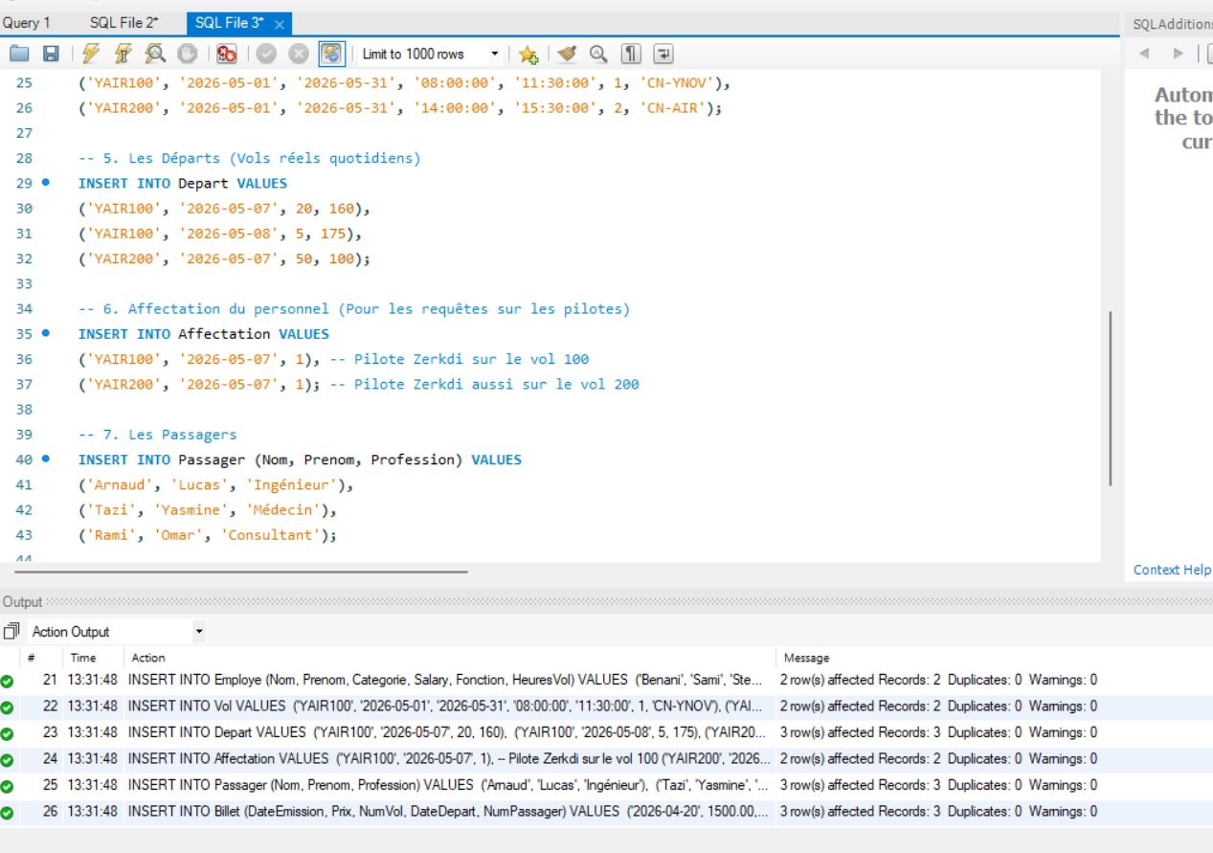

Voici maintenant la dernière étape du projet : le fichier des 20 requêtes SQL. J'ai adapté les noms des colonnes (comme Salary) et la structure
Ce que jai utilisé pour les 20 requêtes :

phase 1 : La structure des requêtes (DQL)
- La clause SELECT : Tu as utilisé la projection pour choisir les attributs (comme Nom, Prenom).
- Les alias (AS) : Tu as renommé tes colonnes (ex: AS NbVols), une technique montrée dans tes exemples de cours pour rendre les résultats lisibles.
- Le filtrage (WHERE) : Tu as appliqué des sélections précises, comme pour isoler les pilotes ou une ville spécifique.

phase 2 : Les relations et les jointures
- Jointures (JOIN) : Pour les requêtes 4, 5, 8, 10, 13, 15, 19 et 20, tu as lié plusieurs tables entre elles. C'est l'essence même du modèle relationnel que tu as étudié.
- Clés étrangères : Les jointures fonctionnent car nous avons correctement défini les clés étrangères (FOREIGN KEY) lors de la création, un concept central de ton document.

phase 3 : Les fonctions d'agrégation et calculs
- GROUP BY et HAVING : Pour les requêtes 3, 10, 14, 15 et 16, tu as regroupé des données pour obtenir des statistiques (par catégorie, par mois, etc.). La clause HAVING (requête 10) permet de filtrer ces groupes, ce qui est une étape avancée du cours.
- Fonctions de calcul : Tu as utilisé SUM, COUNT, AVG et TIMEDIFF. Cela correspond aux données calculées (dérivées d'autres données) mentionnées dans ton résumé.

phase 4 : La logique métier et intégrité
- Dates et CURDATE() : La requête 9 utilise la date actuelle pour vérifier la validité des licences, respectant le type de donnée DATE vu en cours.
- Tri (ORDER BY) : Pour la requête 11 et 19, tu as trié les résultats (ex: DESC), comme dans l'exercice 2 de ton cours.
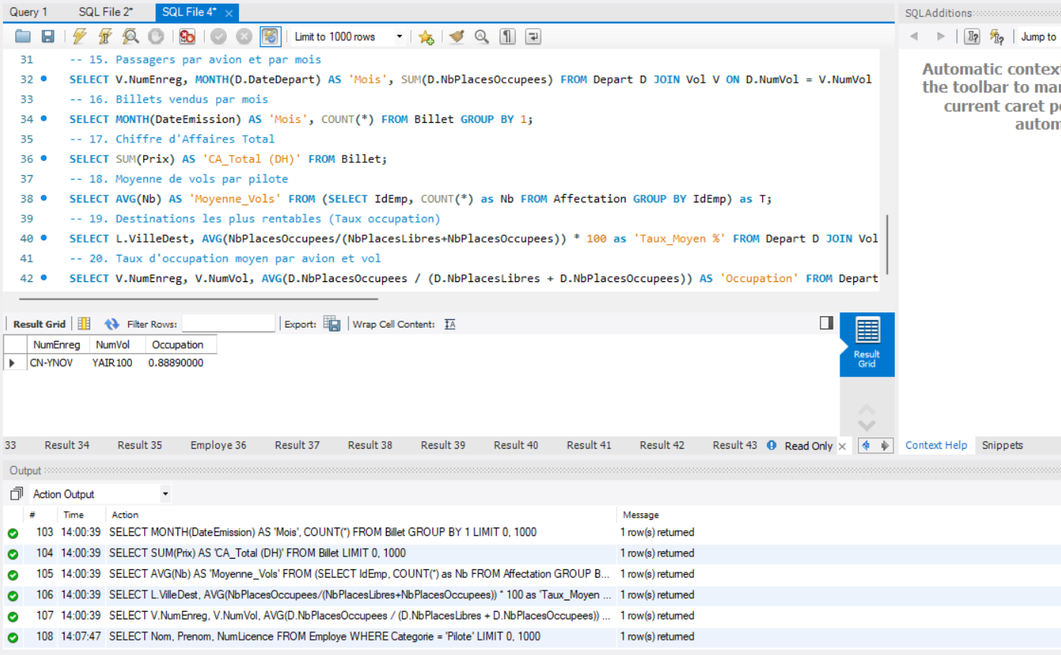

Dans le cadre du développement du système d'information de la compagnie aérienne YAir Line, une phase d'analyse et de conception rigoureuse a été menée en amont de l'implémentation technique. L'objectif de cette démarche est de garantir une base de données robuste, évolutive et exempte de redondances, conformément aux principes fondamentaux de la conception de bases de données relationnelles.
1. Analyse des besoins et Règles de gestion À partir du cahier des charges fourni par YAir Line, nous avons identifié les entités principales du système (Appareil, Ligne, Employé, Vol, Départ, Passager et Billet) ainsi que les associations qui les relient. Les règles de gestion suivantes ont été appliquées pour structurer les données :
- Un vol régulier dessert une seule ligne et utilise un seul type d'appareil.
- Un vol génère des départs quotidiens spécifiques à une date donnée.
- Le personnel (pilotes et équipage) est affecté à des départs précis.
- Les passagers réservent des billets qui sont strictement liés à un départ unique.
2. Normalisation des données Pour assurer la cohérence et l'intégrité des données, le modèle a été rigoureusement normalisé :
- Première Forme Normale (1NF) : Toutes les propriétés sont atomiques (ex: séparation du Nom et du Prénom pour les employés et les passagers).
- Deuxième Forme Normale (2NF) : Les dépendances partielles ont été éliminées. Par exemple, le prix d'un billet dépend de l'ensemble de sa clé primaire, et non d'une seule partie.
- Troisième Forme Normale (3NF) : Les dépendances transitives ont été supprimées. Les informations de la Ligne (Ville d'origine et de destination) sont isolées dans une table dédiée, évitant ainsi la répétition de ces données pour chaque vol.

Le shéma relationnel :
Ligne :
PK NumLigne
Appareil :
PK NumEnreg

(Numligne) (NumEnreg)
DEPART :
PK,FK NumVol
PK DateDepart
Vol :
PK NumVol

PASSAGER :
PK NumPassager

BILLET :
PK Numbillet
FK NumVol
FK DateDepart
FK NumPassager
AFFECTATION :
PK, FK NumVol
PK, FK DateDepart
PK, FK IdEmp

(IdEmp)
EMPLOYE :
PK IdEmp

Représentation de toutes les tables, clés primaires (PK) et clés étrangères (FK)

Table : Ligne
Attribut | Type | Contrainte
NumLigne | INT | PK — AUTO_INCREMENT
VilleOrigine | VARCHAR(100) | NOT NULL
VilleDest | VARCHAR(100) | NOT NULL

Table : Appareil
Attribut | Type | Contrainte
NumEnreg | VARCHAR(20) | PK
Type_Avion | VARCHAR(50) | NOT NULL
Capacite | INT | NOT NULL

Table : Vol
Attribut | Type | Contrainte
NumVol | VARCHAR(20) | PK
HeureDep | TIME | NOT NULL
HeureArr | TIME | NOT NULL
DateDebut | DATE | NOT NULL
DateFin | DATE | NOT NULL
NumLigne | INT | FK → Ligne(NumLigne)
NumEnreg | VARCHAR(20) | FK → Appareil(NumEnreg)

Table : Depart
Attribut | Type | Contrainte
NumVol | VARCHAR(20) | PK + FK → Vol(NumVol)
DateDepart | DATE | PK (clé composite)
NbPlacesLibres | INT
NbPlacesOccupees | INT

Table : Billet
Attribut | Type | Contrainte
NumBillet | INT | PK — AUTO_INCREMENT
DateEmission | DATE
Prix | DECIMAL(10,2) | NOT NULL
NumVol | VARCHAR(20) | FK → Depart(NumVol, DateDepart)
DateDepart | DATE | FK → Depart(NumVol, DateDepart)
NumPassager | INT | FK → Passager(NumPassager)

Table : Passager
Attribut | Type | Contrainte
NumPassager | INT | PK — AUTO_INCREMENT
Nom | VARCHAR(50) | NOT NULL
Prenom | VARCHAR(50) | NOT NULL
Adresse | VARCHAR(255)
Profession | VARCHAR(100)

Table : Employe
Attribut | Type | Contrainte
IdEmp | INT | PK — AUTO_INCREMENT
Nom | VARCHAR(50) | NOT NULL
Prenom | VARCHAR(50) | NOT NULL
Salary | DECIMAL(10,2)
Categorie | ENUM
NumLicence | VARCHAR(50) | NULL (pilotes seulement)
DateValiditeLicence | DATE | NULL
Fonction | VARCHAR(50) | NULL
HeuresVol | INT | DEFAULT 0

Table : Affectation (table de liaison)
Attribut | Type | Contrainte
NumVol | VARCHAR(20) | PK + FK → Depart(NumVol, DateDepart)
DateDepart | DATE | PK (clé composite)
IdEmp | INT | PK + FK → Employe(IdEmp)

3. Concepts BD utilisés — Vue pédagogique
Récapitulatif des notions de cours appliquées dans ce projet

Clés primaires (PRIMARY KEY)
Une clé primaire (PK) identifie de façon unique chaque enregistrement d’une table. Elle ne peut pas être NULL ni dupliquée.
Exemples dans ce projet : NumLigne (Ligne), NumEnreg (Appareil), NumVol (Vol), NumBillet (Billet), NumPassager (Passager), IdEmp (Employe).
Clé composite (PK sur plusieurs colonnes) : La table Depart utilise (NumVol + DateDepart) comme clé primaire, car un vol peut avoir plusieurs départs à des dates différentes. La table Affectation utilise (NumVol + DateDepart + IdEmp).
Clés étrangères (FOREIGN KEY)
Une clé étrangère (FK) est un attribut d’une table qui référence la clé primaire d’une autre table. Elle assure l’intégrité référentielle : on ne peut pas insérer un NumVol dans Depart s’il n’existe pas dans Vol.
Table source (FK) | Attribut FK | Référence (PK)
Vol | NumLigne | Ligne(NumLigne)
Vol | NumEnreg | Appareil(NumEnreg)
Depart | NumVol | Vol(NumVol)
Billet | NumVol + DateDepart | Depart(NumVol, DateDepart)
Billet | NumPassager | Passager(NumPassager)
Affectation | NumVol + DateDepart | Depart(NumVol, DateDepart)
Affectation | IdEmp | Employe(IdEmp)

📈 Cardinalités et relations
Les cardinalités décrivent le nombre de fois qu’une entité peut être associée à une autre :
Relation | Type | Explication
Ligne → Vol | 1..N | Une ligne peut avoir plusieurs vols
Appareil → Vol | 1..N | Un appareil peut effectuer plusieurs vols
Vol → Depart | 1..N | Un vol peut générer plusieurs départs (dates différentes)
Depart ↔ Employe (via Affectation) | N..N | Plusieurs employés sur plusieurs départs → table Affectation
Passager → Billet | 1..N | Un passager peut acheter plusieurs billets
Depart → Billet | 1..N | Un départ peut avoir plusieurs billets réservés

Normalisation appliquée (1NF, 2NF, 3NF)
Forme | Application dans ce projet
1NF | Attributs atomiques : Nom et Prénom séparés pour Employe et Passager. Pas de listes dans une colonne.
2NF | Pas de dépendances partielles : le Prix d’un billet dépend de toute la clé de Billet, pas seulement d’une partie.
3NF | Pas de dépendances transitives : VilleOrigine et VilleDest sont dans la table Ligne, pas dupliquées dans Vol à chaque fois.

Conclusion :
L'élaboration de ce système d'information pour YAir Line s'est avérée être un exercice d'application complet, couvrant l'intégralité du processus de conception et d'exploitation d'une base de données relationnelle.
En partant du cahier des charges initial, nous avons pu structurer l'information de manière logique à travers le modèle entité-association, avant de le traduire en un schéma relationnel robuste et normalisé. L'implémentation sous MySQL, accompagnée d'un jeu de données simulant l'activité réelle de la compagnie, a permis de valider concrètement notre architecture. Les nombreuses requêtes SQL développées démontrent la capacité du système à répondre aux besoins opérationnels de YAir Line : gestion précise du personnel navigant, suivi des capacités de la flotte, et analyse de la rentabilité des différents vols.
Au-delà de l'aspect purement technique, ce projet a mis en lumière l'importance cruciale d'une modélisation rigoureuse pour garantir l'intégrité, la sécurité et l'évolutivité des données d'une entreprise. Les choix de conception que nous avons adoptés assurent à YAir Line une fondation solide. À terme, cette base de données est parfaitement dimensionnée pour être interfacée avec un logiciel de gestion externe ou des outils d'analyse décisionnelle, offrant ainsi à la compagnie un véritable levier de croissance.

